Ярославль, ул. Красный съезд, д. 10В, оф.116.
E-mail: yarnews76@gmail.com
Тел: +7 90 222 555 12
Сетевое издание «ЯрНьюс» зарегистрировано Федеральной службой по надзору в сфере связи, информационных технологий и массовых коммуникаций (Роскомнадзор) 31.08.2018. Регистрационный номер ЭЛ № ФС 77 - 73566. Учредитель ООО «Регнум-Ярославль»

Прайс на размещение агитационных материалов в сетевом издании «ЯрНьюс» https://www.yarnews.net/
в период избирательной кампании по
- выборам депутатов Ярославской областной Думы восьмого созыва,
назначенным на 10 сентября 2023 года

Размещение текстовых публикаций на сайте

1 | Готовый пресс-релиз в общей ленте новостей (до 2500 печатных знаков, до 2 фото) | 10 000
2 | Подготовка и размещение пресс-релиза в общей ленте новостей  (до 2500 печатных знаков, до 2 фото) | 15 000
3 | Готовый пресс-релиз в общей ленте новостей с закреплением в главных новостях на стартовой странице сайта на 3 календарных дня  (до 2500 печатных знаков, до 2 фото) | 12 000
4 | Подготовка и размещение пресс-релиза в общей ленте новостей с закреплением в главных новостях на стартовой странице сайта на 3 календарных дня  (до 2500 печатных знаков, до 2 фото) | 17 000
5 | Готовая статья/интервью, размещение в спецрубрике «Актуальное»  (от 2000 печатных знаков, до 5 фото) | 20 000
6 | Подготовка и размещение статьи/интервью в спецрубрике «Актуальное»  (от 2000 печатных знаков, до 5 фото) | 28 000
Создание и размещение фоторепортажа
1 | От 6 до 20 фото + текст в 1500 печатных знаков | 30 000
Создание и размещение рекламно-информационного видеоролика (сюжета)
1 | Видео-сюжет + текст до 1500 печатных знаков | 45 000
Рекламные баннеры
1 | Любое свободное рекламное место (баннер) сайта https://www.yarnews.net/ | 20 000 руб/месяц

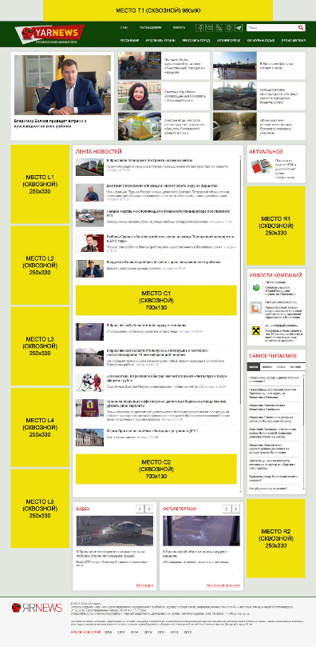 | 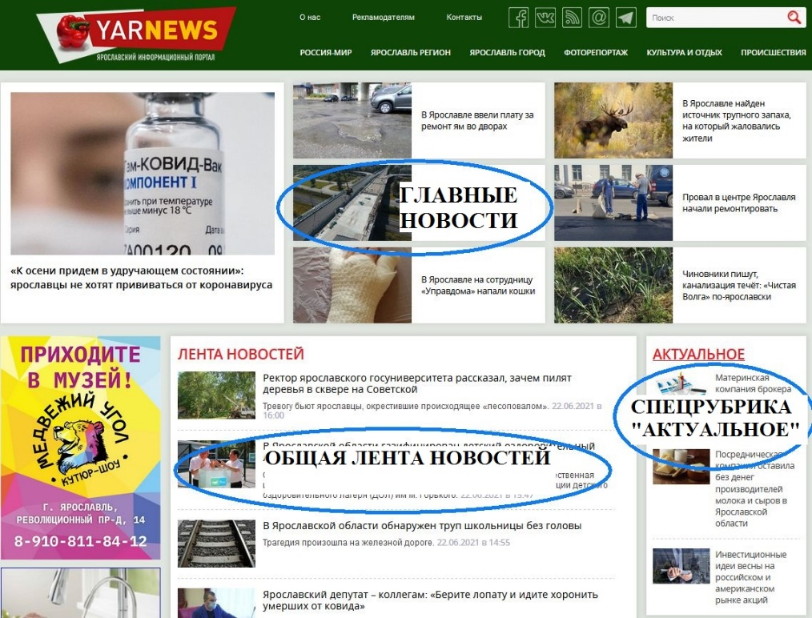
Оплата за услуги размещения агитационных материалов в сетевом издании «ЯрНьюс» https://www.yarnews.net/ в период избирательной кампании по выборам депутатов Ярославской областной Думы восьмого созыва, назначенным на 10 сентября 2023 года, производится в валюте Российской Федерации.
Стоимость оплаты размещенных агитационных материалов в сетевом издании «ЯрНьюс» https://www.yarnews.net/ НДС не облагается.
Агитационные материалы размещаются на условии предоплаты.

